## Ejercicio 1 - Desarrollar un servicio de Windows para ingresar en Log4Net el evento de un Timer y de un FileSystemWatcher.

## Usar Log4Net de archivo.

## Ejercicio 2 - Implementar Log4Net en base de datos utilizando Stored Procedure.

## Servicio Creado

## 

## Dbo.Log4NetLog



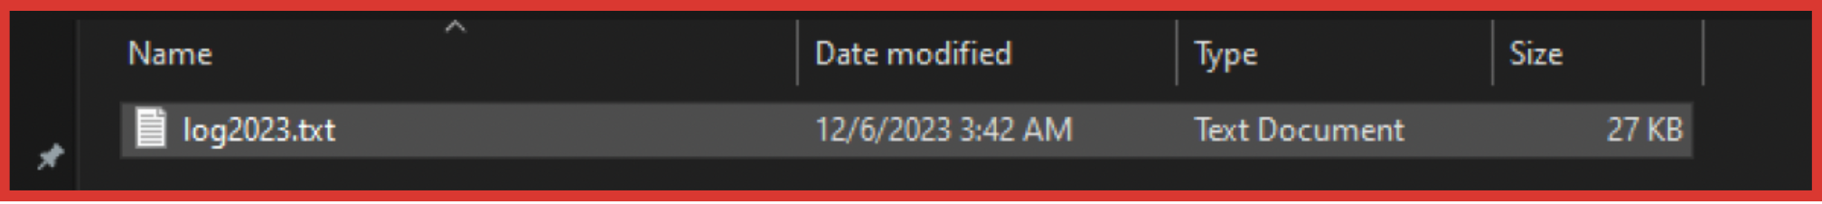

**Archivos Zip y Documentos**

[**https://github.com/ISMARZDEV/IDS-3---Semana-4---Tarea-6.git**](https://github.com/ISMARZDEV/IDS-3---Semana-4---Tarea-6.git)